序号 | 姓名 | 论文题目 | 获奖时间 | 评审（组织）单位 | 级别 | 获奖等第
1 | 张璐妍 | 小学数学与科学学科融合的实践思考 | 2024.11 | 江苏省青少年科技教育协会 | 省级 | 三等奖
2 | 乔茜 | 《核心素养导向下小学科学项目化学习实践研究》 | 2024.11 | 江苏省青少年科技教育协会 | 省级 | 三等奖
3 | 李羚 | 《小学科学与数学融合教学的实践与探索》 | 2024.11 | 江苏省青少年科技教育协会 | 省级 | 三等奖
4 | 骆晓倩 | 《科学+数学：跨学科教育模式的实践路径探索》 | 2024.11 | 江苏省青少年科技教育协会 | 省级 | 三等奖
5 | 周敏 | 《跨界融通 发展素养》 | 2024.11 | 江苏省青少年科技教育协会 | 省级 | 二等奖
6 | 潘青 | 《综合实践与科技教育相结合的实践与探索》 | 2024.11 | 江苏省青少年科技教育协会 | 省级 | 二等奖
7 | 刘红 | 《基于PBL教学，培养学生创新精神》 | 2024.11 | 江苏省青少年科技教育协会 | 省级 | 三等奖
8 | 戴莉 | 《将科学元素融入小学数学教学的创新实践探索》 | 2024.11 | 江苏省青少年科技教育协会 | 省级 | 三等奖
9 | 陈烨 | 《推进小学科学研究型学习 培养学生的创新精神》 | 2024.11.27 | 江苏省青少年科技教育协会 | 省级 | 三等奖

B10 倪敏优秀教师培育室论文获奖情况一览表
表1 省级及以上论文获奖汇总表 （注意：一篇一行）
表3 区级论文获奖汇总表 （注意：一篇一行）
序号 | 姓名 | 论文题目 | 获奖时间 | 评审（组织）单位 | 级别 | 获奖等第
1 | 张璐妍 | 跨学科理念下“统计与概率”教学实践研究 | 2025.02 | 常州市新北区教师发展中心 | 区级 | 三等奖
2 | 乔茜 | 《新课标理念下小学数学有效练习设计策略研究》 | 2025.02 | 常州市新北区教师发展中心 | 区级 | 二等奖
3 | 李羚 | 《培养推理意识，促进思维进阶》 | 2024.09 | 常州市新北区教师发展中心 | 区级 | 三等奖
4 | 李羚 | 《学·玩·创：“双减”背景下小学数学作业新样态》 | 2025.02 | 常州市新北区教师发展中心 | 区级 | 一等奖
5 | 骆晓倩 | 《数智实验，慧育未来——奔牛实验小学数字化数学实验特色课程建设》 | 2025.03 | 常州市新北区教师发展中心 | 区级 | 二等奖
6 | 周敏 | 《聚焦"游戏"教学 助力“思维”进阶》 | 2025.02 | 常州市新北区教师发展中心 | 区级 | 一等奖
7 | 施佳丽 | 《经历多元表征 培育模型意识》 | 2024.09 | 常州市新北区教师发展中心 | 区级 | 一等奖
8 | 刘红 | 《以劳启智，知行合一 ——浅谈在小学数学教学中融入劳动教育的途径与策略》 | 2024.09 | 常州市新北区教师发展中心 | 区级 | 三等奖
9 | 戴莉 | 《梳理·沟通·串联——乡村小学数学表达能力提升路径探究》 | 2024.09 | 常州市新北区教师发展中心 | 区级 | 二等奖
10 | 易赛龙 | 《数学与影视的融合：以哈利波特魔法世界中的数学奥秘为例》 | 2025.04 | 常州市新北区教师发展中心 | 区级 | 三等奖
11 | 韩舒阳 | 《学科育人：小学数学跨学科实践性作业设计与实施研究》 | 2024.9 | 常州市新北区教师发展中心 | 区级 | 三等奖
12 | 韩舒阳 | 《小学数学跨学科作业设计体系建构与实践》 | 2025.2 | 常州市新北区教师发展中心 | 区级 | 二等奖
13 | 刘孝玲 | 《依托多元表征，在对比间构建算理算法》 | 2025.2 | 常州市新北区教师发展中心 | 区级 | 一等奖

B10 佐证材料
材料1 省级及以上获奖佐证材料
序号 | 获奖证书或网上公示 | 公示链接
请与表1序号一致 | 所有图片请保证清晰，网上截图请包括评审单位 | 网上公示链接
1 | 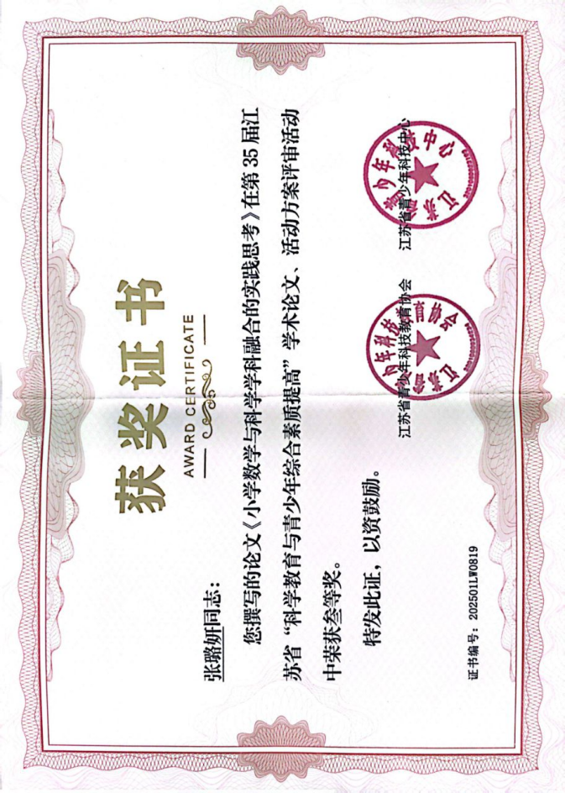
2 | 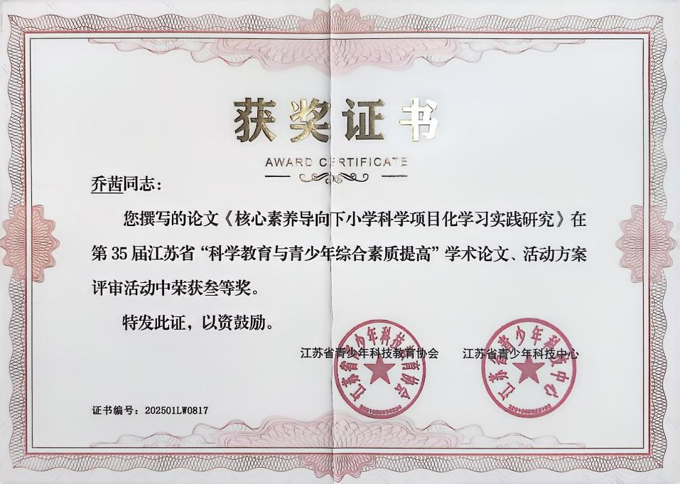
3 | 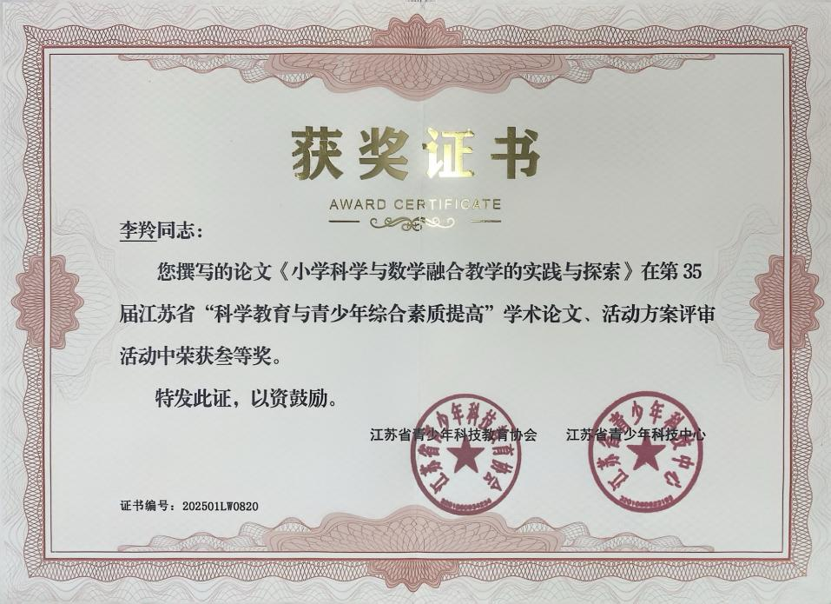
4 | 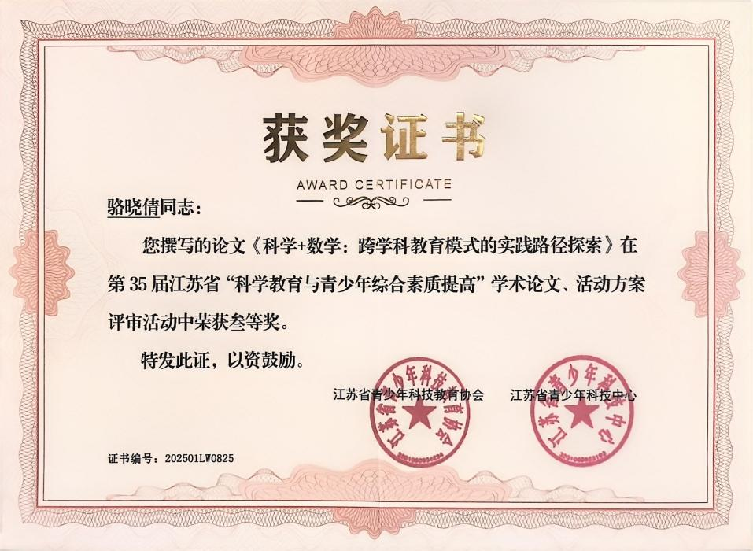
5 | 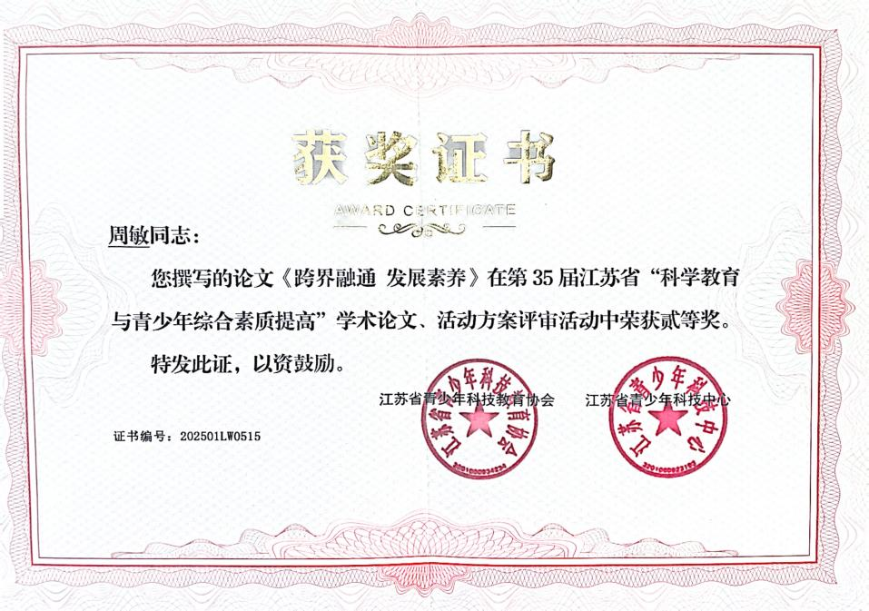
6 | 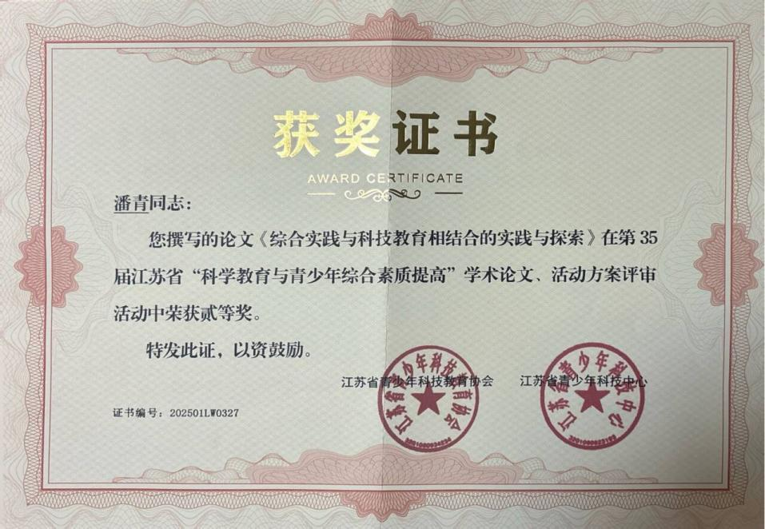
7 | 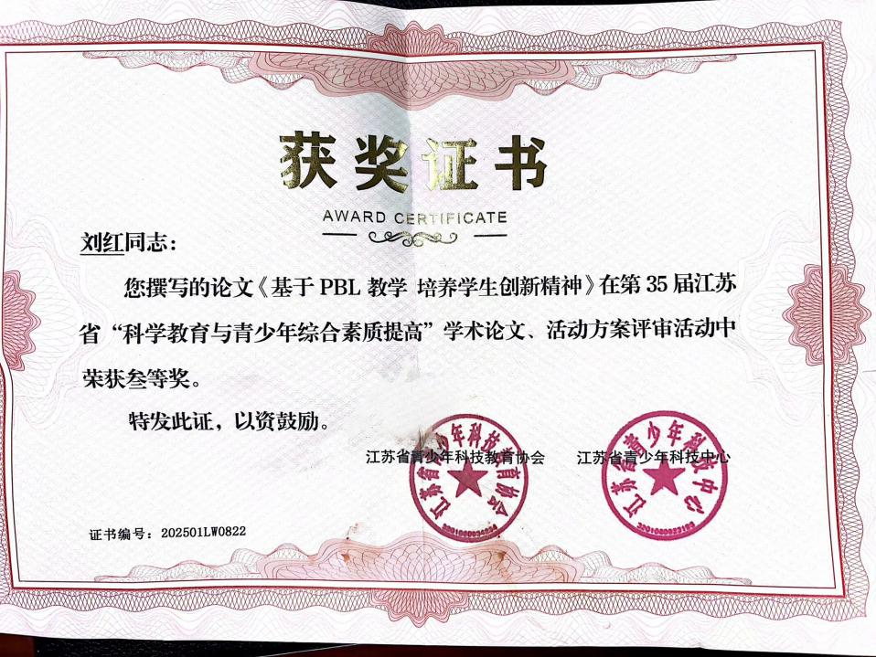
8 | 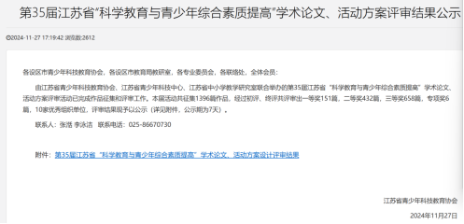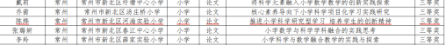

材料3 区级论文获奖佐证材料
序号 | 获奖证书或网上公示 | 公示链接
请与表3序号一致 | 所有图片请保证清晰，网上截图请包括评审单位 | 网上公示链接
1 | 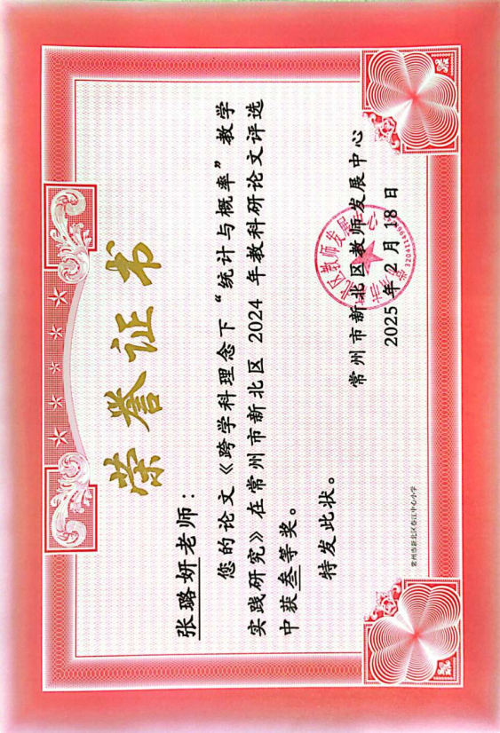
2 | 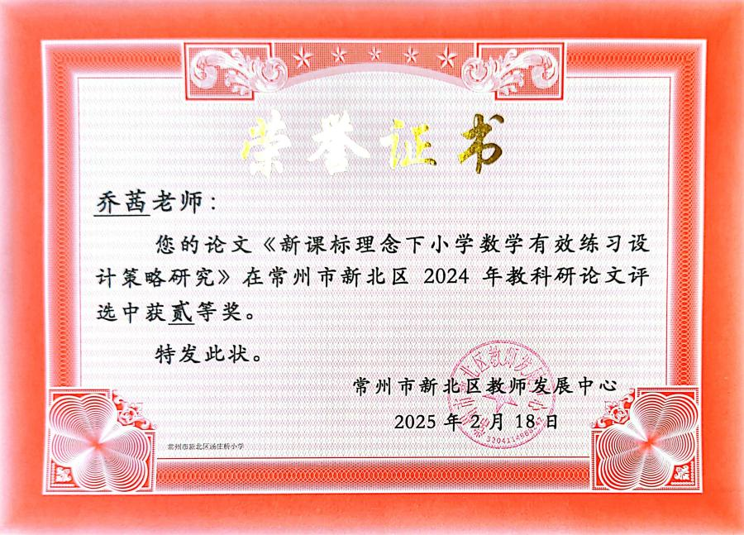
3 | 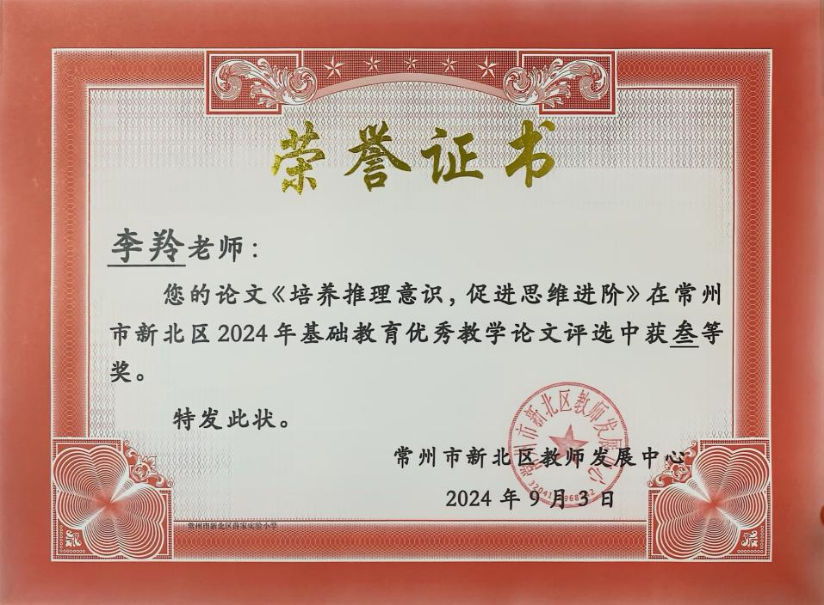
4 | 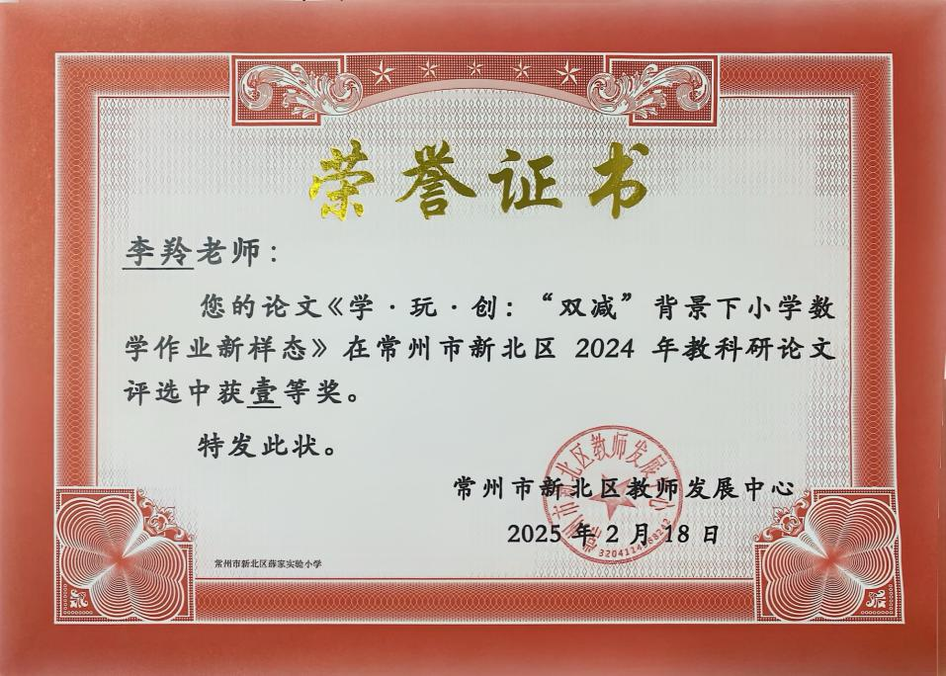
5 | 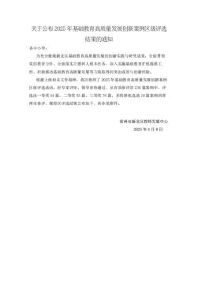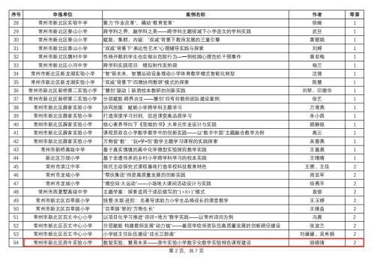 | http://www.bnsx.xbjyfw.cn/teacher/office/reddocsxb/doc_detail.aspx?id=634362&taskid=13162066
6 | 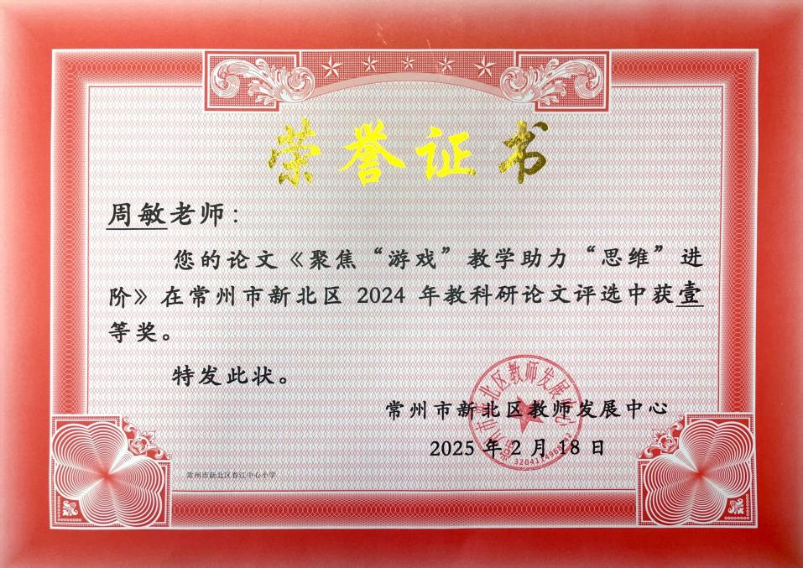
7 | 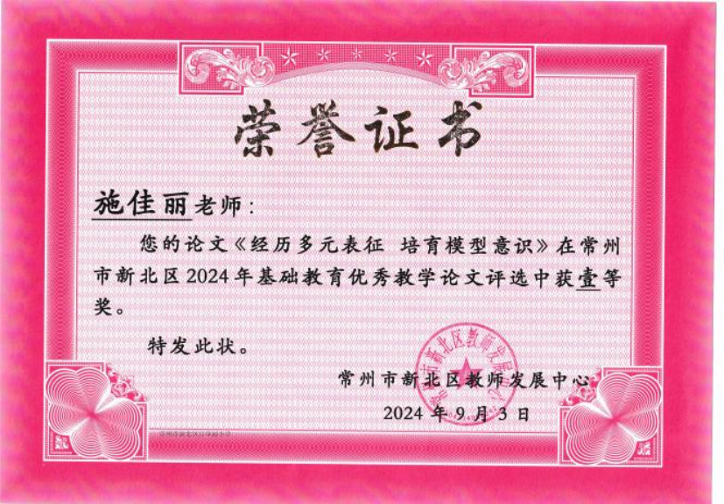
8 | 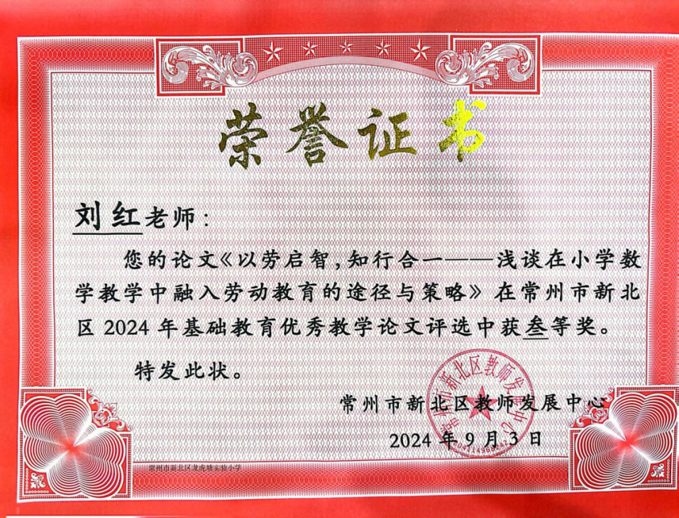
9 | 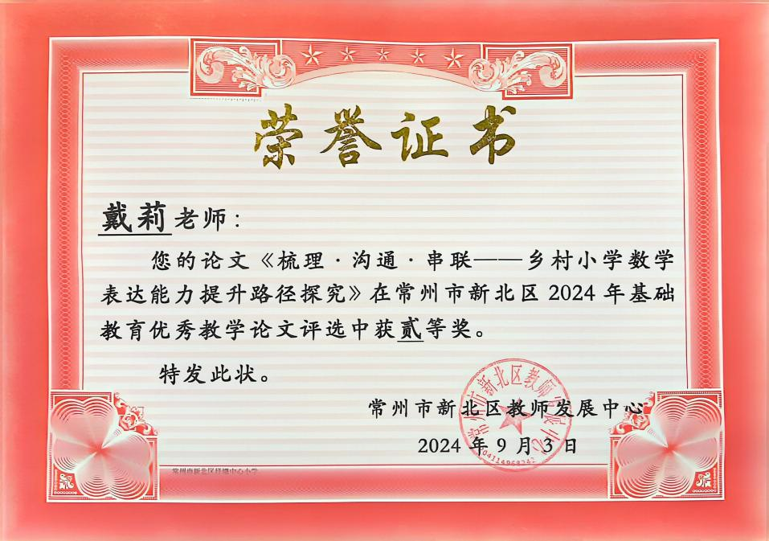
10 | 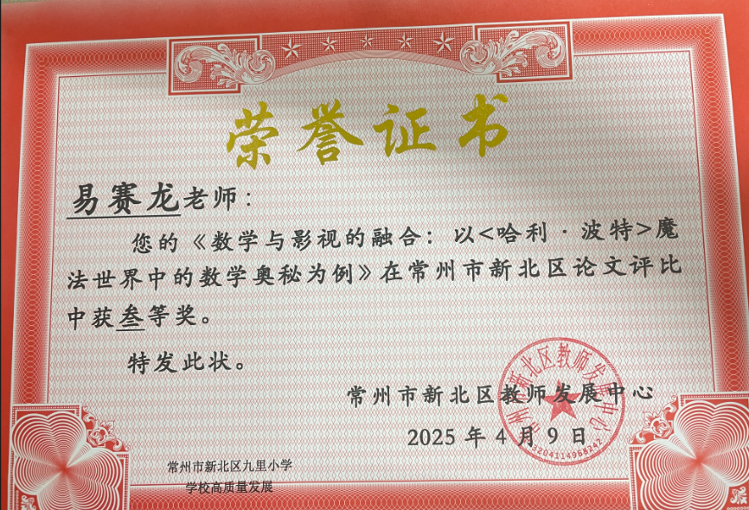
11 | 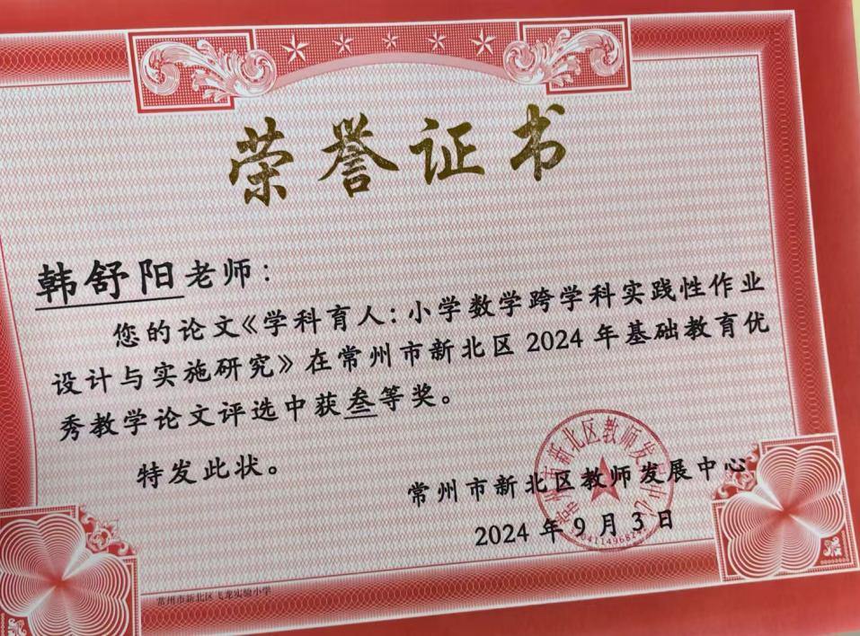
12 | 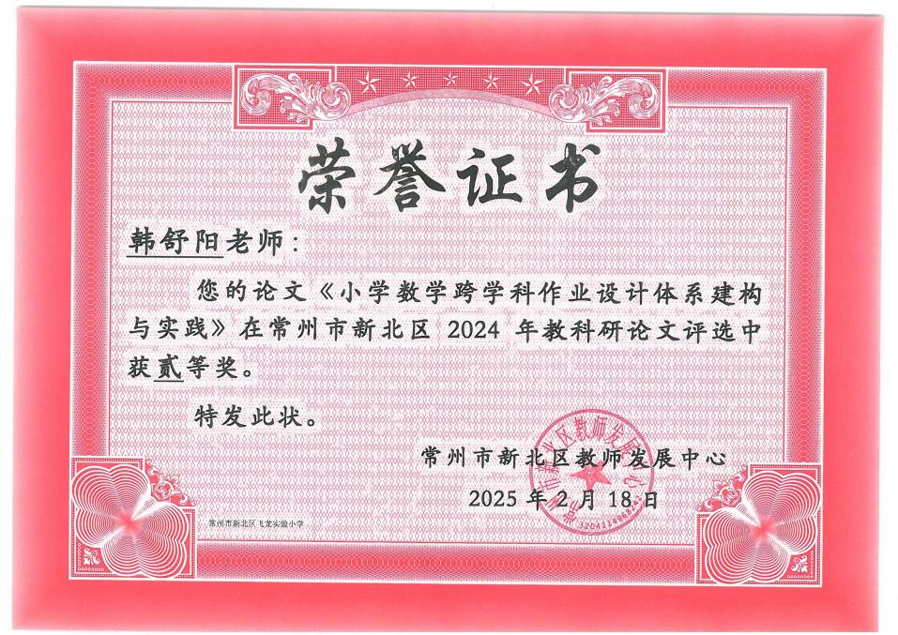
13 | 